Бекітемін:
Оқу ісі жөніндегі орынбасары: ____________________

Бөлім: | Тұрақты ток
Педагогтың аты-жөні:
Күні: | «_» ________ 20_ ж.
Сынып: 10 | Қатысушылар саны: | Қатыспағандар саны:
Сабақтың тақырыбы: | Электр тогы. Тізбек бөлігіне арналған Ом заңы.
Оқу бағдарламасына сәйкес оқыту мақсаттары: | 10.4.2.1 - тізбек бөлігіне арналған Ом заңын қолдануды үйрену;
Сабақтың мақсаты (SMART): | - электр тогы және оның сипаттамаларын (ток күші, тығыздығы) сипаттайды  - тізбек бөлігі үшін Ом заңын қолданады  - R = ρl/S формуласын есептерде пайдаланады  - электрондардың дрейф жылдамдығын бағалап, токтың «лезде» таралуын түсіндіреді
Құндылықтарға баулу: | «Адал азамат» бағдарламасы бойынша: Шығармашылық және инновация.  «Ғылым – инемен құдық қазғандай» (халық мақалы).  Құндылық топтық жұмыстағы жауапкершілік пен өзара құрмет арқылы жүзеге асады.
Сабақтың барысы:
Сабақтың кезеңі / уақыты | Педагогтың әрекеті | Оқушының әрекеті | Бағалау (дескрипторлар) | Ресурстар
Сабақтың басы  6 минут  Ұйымдастыру, қызығушылықты ояту, мақсат қою | Ұйымдастыру кезеңі. Сәлемдесу, түгендеу, бағалау парағын тарату.  Білімді өзектендіру: «Блиц-сұрақ». 1 минут ішінде «Электр өрісінің энергиясы; Электр өрісінің энергиясына есептер шығару» тақырыбы бойынша 6–8 қысқа сұрақ қойылады.  Құндылыққа баулу: «Ғылым – инемен құдық қазғандай» (халық мақалы).  Проблемалық жағдаят: Сымдағы электрондар секундына миллиметрлерге ғана жылжиды. Онда ажыратқышты басқанда шам неге бірден жанады?  Оқушылардың болжамдары тыңдалып, сабақтың тақырыбы мен мақсаты бірге анықталады. | Қысқа әрі нақты жауап береді.  Болжам айтып, тақырып пен мақсатты анықтауға қатысады. | Қалыптастырушы бағалау: ауызша кері байланыс, «Бас бармақ» әдісі. | Презентация  Бағалау парағы
Сабақтың ортасы  12 минут  Жаңа білімді меңгеру | Жаңа білімді меңгеру: PhET виртуалды зертханасы. Мұғалім PhET симуляциясын интерактивті тақтада көрсетеді, оқушылар жұппен параметрлерді өзгертіп, заңдылықты өздері анықтайды.  - I = q/t = n e υ S (n – концентрация, υ – дрейф жылдамдығы).  - Ток тығыздығы j = I/S.  - Ом заңы: I = U/R; R = ρl/S.  - Өріс сым бойымен жарық жылдамдығына жуық таралады – барлық электрондар бірден қозғалады.  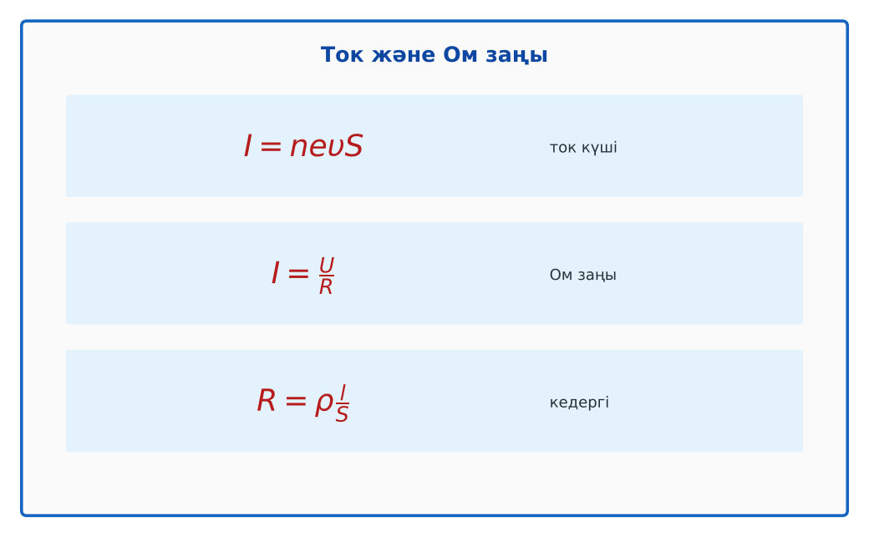  Сурет. Тұрақты ток формулалары | Симуляцияда параметрлерді өзгертіп, бақылау нәтижесін дәптерге жазады. | Дескриптор:  - электр тогы және оның сипаттамаларын (ток күші, тығыздығы) сипаттайды;  - топта/жұпта белсенді жұмыс істейді.  2 балл | Физика 10-сынып оқулығы  Презентация  PhET: https://phet.colorado.edu/en/simulations/ohms-law
Сабақтың ортасы  7 минут  Бекіту, жаттығу | «Жүргізуші – штурман» (жұптық жұмыс). Жұптың бірі есепті шығарады («жүргізуші»), екіншісі әр қадамын тексеріп, түзетеді («штурман»); келесі есепте рөлдер ауысады.  Үлгі: мыс сымда (S = 1 мм², I = 1 А, n = 8,5·10²⁸ м⁻³) υ = I/(neS) ≈ 0,07 мм/с. | Тапсырманы орындап, шешімін талқылайды. | Дескриптор:  - тапсырманың шешімін қадамдап, дұрыс рәсімдейді.  1 балл | Жұмыс дәптері  Тапсырма карточкасы
Сергіту сәті  2 минут | «Тепе-теңдік». Оқушылар бір аяқпен тұрып, қолдарын иіндік сияқты жайып, тепе-теңдікті сақтайды. | Қимыл арқылы орындайды. | – | –
Сабақтың ортасы  11 минут  Деңгейлік тапсырмалар (жеке жұмыс) | Саралау «Таңдау» арқылы: оқушылар деңгейін өздері таңдайды; А деңгейін орындаған оқушы В деңгейіне өтеді.  А деңгейі (білу, түсіну) – жасыл карта.  Кедергісі 20 Ом резистордағы кернеу 12 В. Ток күші?  В деңгейі (қолдану) – сары карта.  Ұзындығы 50 м, қимасы 0,5 мм² алюминий сымның кедергісі және 2 А токтағы кернеу түсуі (ρ = 0,028 Ом·мм²/м)?  С деңгейі (талдау, жинақтау) – қызыл карта.  Дрейф жылдамдығы ≈ 0,07 мм/с болса, электрон 1 м сымды неше уақытта өтеді? Шамның бірден жануын түсіндір.  ЕББҚ оқушыларына: тапсырманы бөліктерге бөліп беру және қосымша 3–5 минут; аудио/бейне нұсқау, нұсқауды тақтаға жазып қою. | Деңгейін таңдап, тапсырманы жеке орындайды.  Жауап кілтімен өзін-өзі тексереді. | Дескриптор:  А: тізбек бөлігі үшін Ом заңын қолданады – 2 балл  В: R = ρl/S формуласын есептерде пайдаланады – 3 балл  С: электрондардың дрейф жылдамдығын бағалап, токтың «лезде» таралуын түсіндіреді – 4 балл | Деңгейлік карточкалар (А – жасыл, В – сары, С – қызыл)  Жауап кілті
Сабақтың соңы  7 минут  Бекіту, рефлексия, үй тапсырмасы | Бекіту: Kahoot онлайн-викторинасы (мұғалім алдын ала дайындайды). Сұрақ үлгілері:  - I = U/R: 6 В, 3 Ом (2 А)  - j = ? (I/S)  - R ~ l – ұзындық артса R? (артады)  Kahoot: https://kahoot.com/  Құрылғы жетіспесе – қағаз нұсқасы.  Рефлексия: «Смайликтер» – үш түрлі смайлик арқылы сабақты түсіну деңгейін белгілейді.  Үй тапсырмасы (сараланған):  - А: §38; 3 есеп.  - В: Үйдегі ұзартқыштың кедергісін бағалау.  - С: Георг Ом туралы хабарлама. | Викторинаға жауап береді.  Бағалау парағындағы балын қосып, өзін-өзі бағалайды.  Рефлексия жасайды, үй тапсырмасының деңгейін таңдайды. | Дескриптор:  - викторина сұрақтарының кемінде 80%-ына дұрыс жауап береді – 3 балл  Шкала (10 балл): 9–10 «Өте жақсы», 7–8 «Жақсы», 5–6 «Қанағаттанарлық», 0–4 «Қолдау қажет» | Kahoot (QR-код)  Рефлексия материалдары  Kundelik.kz – үй тапсырмасы
Саралау, ЕББҚ қолдау, бағалау және қауіпсіздік
Саралау | ЕББҚ оқушыларына қолдау | Бағалау | Денсаулық және қауіпсіздік
Тапсырма арқылы: А, В, С деңгейлік карталар.  Таңдау арқылы: оқушы деңгейін өзі таңдайды.  Қолдау арқылы: PhET виртуалды зертханасы, жұп-тьютор.  Қабілетті оқушыларға: С деңгейі, PhET/қосымша зерттеу. | Оқу қиындығы: тапсырманы бөліктерге бөліп беру және қосымша 3–5 минут.  Көру/есту қабілеті: толтырылған үлгі есеп және бос орынды толықтыру тапсырмасы.  Зейін тапшылығы: белсенді рөл беру (уақыт сақшысы, материал таратушы). | Бағалау парағы (10 балл), дескрипторлар, өзін-өзі және өзара бағалау, онлайн-викторина, рефлексия. | Сергіту сәті, көзге арналған үзіліс, интерактивті тақтамен жұмыс уақытын шектеу, сыныпты желдету.
Деңгейлік тапсырмалардың жауап кілті
Деңгей | Дұрыс жауап
А | I = 0,6 А.
В | R = 2,8 Ом; U = 5,6 В.
С | t ≈ 1,4·10⁴ с ≈ 4 сағ; электр өрісі тез таралып, барлық электрондарды бірден қозғалтады.
Сандық ресурстар (QR-кодтар)
PhET – симуляция  https://phet.colorado.edu/en/simulations/ohms-law   | Kahoot – викторина  https://kahoot.com/   | Bilimland – видеосабақ  https://bilimland.kz/   | OPIQ – цифрлық оқулық  https://www.opiq.kz/  

